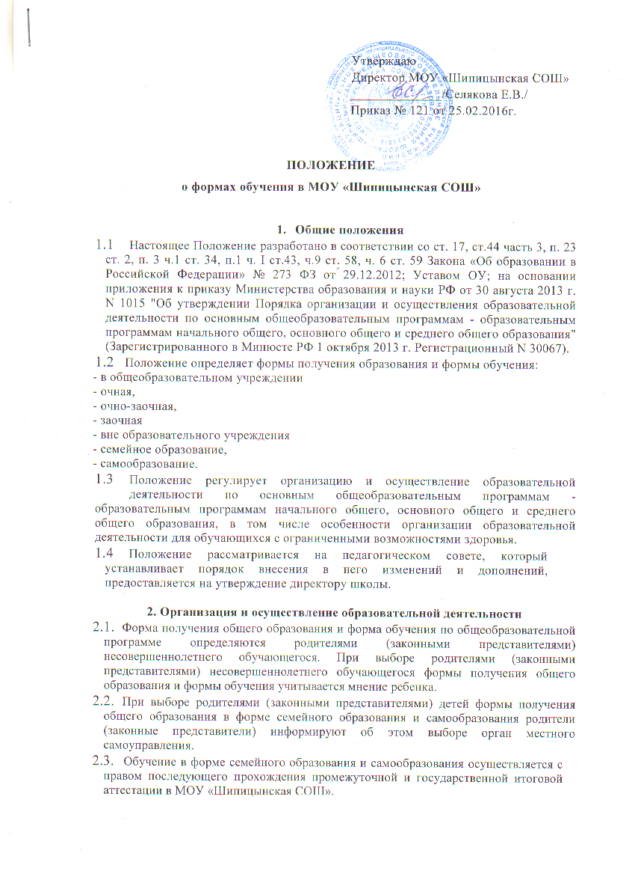
Утверждаю
Директор МОУ «Шипицынская СОШ»
______________/Селякова Е.В./
Приказ № 121 от 25.02.2016г.

ПОЛОЖЕНИЕ
о формах обучения в МОУ «Шипицынская СОШ»

- Общие положения
- Настоящее Положение разработано в соответствии со ст. 17, ст.44 часть 3, п. 23 ст. 2, п. 3 ч.1 ст. 34, п.1 ч. I ст.43, ч.9 ст. 58, ч. 6 ст. 59 Закона «Об образовании в Российской Федерации» № 273 ФЗ от 29.12.2012; Уставом ОУ; на основании приложения к приказу Министерства образования и науки РФ от 30 августа 2013 г. N 1015 "Об утверждении Порядка организации и осуществления образовательной деятельности по основным общеобразовательным программам - образовательным программам начального общего, основного общего и среднего общего образования" (Зарегистрированного в Минюсте РФ 1 октября 2013 г. Регистрационный N 30067).
- Положение определяет формы получения образования и формы обучения:
- в общеобразовательном учреждении
- очная,
- очно-заочная,
- заочная
- вне образовательного учреждения
- семейное образование,
- самообразование.
- Положение регулирует организацию и осуществление образовательной деятельности по основным общеобразовательным программам - образовательным программам начального общего, основного общего и среднего общего образования, в том числе особенности организации образовательной деятельности для обучающихся с ограниченными возможностями здоровья.
- Положение рассматривается на педагогическом совете, который устанавливает порядок внесения в него изменений и дополнений, предоставляется на утверждение директору школы.

2. Организация н осуществление образовательной деятельности
- Форма получения общего образования и форма обучения по общеобразовательной программе определяются родителями (законными представителями) несовершеннолетнего обучающегося. При выборе родителями (законными представителями) несовершеннолетнего обучающегося формы получения общего образования и формы обучения учитывается мнение ребенка.
- При выборе родителями (законными представителями) детей формы получения общего образования в форме семейного образования и самообразования родители (законные представители) информируют об этом выборе орган местного самоуправления.
- Обучение в форме семейного образования и самообразования осуществляется с правом последующего прохождения промежуточной и государственной итоговой аттестации в МОУ «Шипицынская СОШ».
- Формы обучения по общеобразовательным программам определяются соответствующими федеральными государственными образовательными стандартами.
- Допускается сочетание различных форм получения образования и форм обучения.
- По решению педагогического совета и (или) психолого - медикопедагогической комиссии (ПМПК) обучающимся предоставляется право обучаться в соответствии с Федеральными государственными образовательными стандартами по индивидуальному учебному плану (в том числе ускоренное обучение, индивидуальное обучение больных детей на дому) в пределах осваиваемых общеобразовательных программ.
- При прохождении обучения в соответствии с индивидуальным учебным планом его продолжительность может быть изменена общеобразовательным учреждением с учетом особенностей и образовательных потребностей конкретного обучающегося.
- Образовательная деятельность по общеобразовательным программам,
в том числе адаптированным основным образовательным программам, организуется в соответствии с расписанием учебных занятий, которое определяется общеобразовательным учреждением.
- Общеобразовательное учреждение вправе применять электронное обучение, дистанционные образовательные технологии при реализации образовательных программ для организации индивидуального обучения больных детей на дому, профильного обучения, в порядке, установленном федеральным органом исполнительной власти.
- При реализации образовательных программ с применением электронного обучения, дистанционных образовательных технологий в общеобразовательном учреждении должны быть созданы условия для функционирования электронной информационно-образовательной среды включающей в себя электронные информационные ресурсы, электронные образовательные ресурсы, совокупность информационных технологий, телекоммуникационных технологий, соответствующих технологических средств обеспечивающих освоение учащимися образовательных программ в полном объеме, независимо от их мест нахождения.
2.11.Освоение общеобразовательной программы, в том числе отдельной
части или всего объема учебного предмета, курса, дисциплины
(модуля) общеобразовательной программы, сопровождается текущим
контролем успеваемости и промежуточной аттестацией учащихся. Формы,
периодичность и порядок проведения текущего контроля успеваемости
и промежуточной аттестации обучающихся определяются
соответствующим локальным актом МОУ «Шипицынская СОШ».
  - Освоение обучающимися основных образовательных программ
основного общего и среднего общего образования завершается итоговой
аттестацией, которая является обязательной.
2.13.Обучающиеся, освоившие в полном объеме соответствующую
образовательную программу учебного года, переводятся в следующий класс. В следующий класс могут быть условно переведены обучающиеся, имеющие по итогам учебного года академическую задолженность по одному учебному предмету.
2.14.Ответственность за ликвидацию обучающимися академической
задолженности в течение следующего учебного года возлагается на их
родителей (законных представителей). Обучающиеся, не ликвидировавшие в установленные сроки академической задолженности с момента ее
образования, по усмотрению их родителей (законных представителей)
оставляются на повторное обучение, переводятся на обучение по
адаптированным основным образовательным программам в
соответствии с рекомендациями ПМПК, либо на обучение по
индивидуальному учебному плану.
2.15.Обучающимся, успешно прошедшим государственную итоговую
аттестацию по образовательным программам основного общего и
среднего общего образования, выдается аттестат об основном общем или
среднем общем образовании, подтверждающий получение общего
образования соответствующего уровня.
2.16.Обучающимся, не прошедшим итоговой аттестации или получившим на итоговой аттестации неудовлетворительные результаты, а также лицам,
освоившим часть образовательной программы основного общего и
среднего общего образования и (или) отчисленным из
общеобразовательного учреждения, выдается справка об обучении или о
периоде обучения по образцу, самостоятельно устанавливаемому
общеобразовательным учреждением.

3. Организация получения общего образования по очной форме обучения
3.1. Получение общего образования по очной форме обучения предполагает обязательное посещение обучающимся учебных занятий по предметам учебного плана, организуемых общеобразовательным учреждением.
3.2.Обучающимся, осваивающим образовательные программы общего образования по очной форме обучения, предоставляются на время обучения учебники и другая литература, имеющаяся в библиотеке общеобразовательного учреждения.
3.3.Основой организации образовательного процесса по очной форме обучения является урок.
3.4.Организация образовательного процесса по очной форме обучения
регламентируется расписанием занятий, которое утверждается директором
общеобразовательного учреждения.
3.5.Обучающиеся, осваивающие образовательные программы общего образования по очной форме обучения, проходят текущую и промежуточную аттестацию. Система оценок текущей и промежуточной аттестации, формы, порядок и периодичность их проведения определяются соответствующим локальным актом и отражаются в уставе МОУ «Шипицынская СОШ».
3.6.Обучающиеся имеют право на свободное посещение мероприятий, не
предусмотренных учебным планом.
4. 0рганизации получения общего образования по заочной форме
обучения
- Заочная форма обучения организуется в соответствии с потребностями и возможностями учащихся в дневном общеобразовательном учреждении по заявлению родителей (законных представителей) несовершеннолетних учащихся.
- Для обучающихся в общеобразовательном учреждении по очной форме обучения, освоение общеобразовательных программ по отдельным
предметам учебного плана может быть организовано в заочной форме.
- Обучение по заочной форме осуществляется при обязательном
выполнении федеральных государственных образовательных стандартов по всем предметам учебного плана конкретного класса общеобразовательного учреждения.
- Основой организации учебной работы по заочной форме обучения
являются самостоятельная работа обучающихся, групповые или
индивидуальные консультации, зачеты (экзамены).
- При освоении общеобразовательных программ в заочной форме
общеобразовательное учреждение предоставляет обучающемуся:
- адресные данные учреждения: номера телефонов, адрес электронной
почты, адрес сайта в Интернете;
- учебный план;
- план учебной работы на четверть (полугодие) или учебный год по
каждом>' предмету учебного плана;
- учебники;
- перечень практических и лабораторных работ с рекомендациями по их
подготовке;
- контрольные работы с образцами их оформления;
- перечень тем для проведения зачетов;
Для организации обучения ребенка на дому, необходимо
• расписание консультаций, зачетов (экзаменов).
- Порядок, формы и сроки проведения промежуточной аттестации обучающихся по заочной форме определяются общеобразовательным учреждением самостоятельно.
- Текущий контроль освоения обучающимся общеобразовательных программ по предметам учебного плана может осуществляться в форме зачетов (устных, письменных или комбинированных) по узловым темам учебного курса.
- Зачету обязательно должно предшествовать проведение консультации. Результаты зачета оформляются соответствующим протоколом, полученная отметка заносится в классный журнал.
- Годовые отметки обучающемуся, осваивающему общеобразовательные программы в заочной форме, выставляются с учетом результатов выполненных работ и зачетов (экзаменов) по предмету.
5. Организация индивидуального обучения на дому
- Индивидуальному обучению на дому подлежат учащиеся 1-11 классов в возрасте до 18 лет, которые по состоянию здоровья не могут посещать общеобразовательное учреждение.
- Основанием для организации обучения ребенка на дому являются:
- медицинское заключение (выписка из протокола заседания врачебной комиссии).
- заявление родителей (законных представителей).
- выписка из протокола психолого-медико-педагогической комиссии (ПМПК) (для детей, нуждающихся в обучении по программам специальных (коррекционных) образовательных учреждений для обучающихся, воспитанников с ограниченными возможностями здоровья).
- Перевод обучающихся на индивидуальное обучение по состоянию здоровья осуществляется на основании приказа управления образования Котласского муниципального района по каждому обучающемуся отдельно.
- Подтверждение ВК о необходимости обучения ребенка на дому должно проводиться ежегодно.
- Основанием для обучения на дому ребенка-инвалида является заключение учреждения медико-социальной экспертизы.
- Обучение ребенка нуждающегося в обучении по адаптированным программам специальных (коррекционных) образовательных учреждений для обучающихся с ограниченными возможностями здоровья производится только в учреждении, имеющем лицензию на данный вид деятельности.
- Зачисление ребенка в учреждение с целью обучения на дому осуществляется в соответствии с Правилами приема, перевода обучающихся.
- Перевод детей с индивидуального обучения на дому на обучение в общеобразовательном учреждении осуществляется с даты окончания срока, указанного в справке ВК, и оформляется приказом руководителя образовательного учреждения, изданным на основании заявления родителя (законного представителя) обучающегося.
- Для организации обучения ребенка на дому, необходимо:
- Заключить с родителями договор на оказание образовательных услуг. В договоре отражаются права и обязанности всех участников образовательного процесса.
- Составить индивидуальный учебный план и расписание занятий для каждого обучающегося. Индивидуальный учебный план утверждается директором школы.
- Предоставить на время обучения бесплатно учебники, учебную, справочную и другую литературу, имеющуюся в библиотеке образовательного учреждения.
- Осуществлять контроль работы учителей, обучающих ребенка на дому, промежуточной и государственной (итоговой) аттестации учащихся.
- Общий объем недельной нагрузки, реализуемой при обучении ребенка на дому, определяется нормативными документами Минобразования.
- Индивидуальный учебный план для ребенка, обучающегося на дому, разрабатывается на основе учебного плана, реализуемого в учреждении. Право распределения часов по учебным дисциплинам предоставляется образовательному учреждению с учетом индивидуальных психофизических особенностей, интересов детей, медицинских рекомендаций.
- Расписание занятий, сведения о прохождении учебного материала по предметам, текущие отметки заносятся в индивидуальный журнал обучения и оформляются в соответствии с требованиями, предъявляемыми к ведению классных журналов.
- Сведения об учащихся, четвертные, годовые, итоговые отметки, сведения о переводе учащихся в следующий класс, о выпуске из учреждения заносятся в классный журнал соответствующего класса.
- Классный руководитель осуществляет контроль за своевременным проведением занятий с ребенком, учащимся на дому.
- В целях недопущения изоляции ребенка от детского коллектива и формирования у него патологической замкнутости разрешается привлечение его к отдельным занятиям и мероприятиям, осуществляемым непосредственно в учреждении.
6. Организация получения общего образования в форме семейного образования
- Семейное образование - форма освоения ребенком общеобразовательных программ начального общего, основного общего, среднего общего образования в семье.
- Право дать ребенку образование в семье предоставляется родителям (законным представителям), которые информируют в письменной форме администрацию общеобразовательного учреждения о выборе семейной формы обучения своего ребенка.
  - Для осуществления семейного образования родители (законные представители) могут: пригласить преподавателя самостоятельно;
обратиться за помощью в общеобразовательное учреждение; обучать самостоятельно. Родители (законные представители) несут ответственность за выполнение общеобразовательных программ в соответствии с Федеральными государственными образовательными стандартами.
  - Перейти на семейную форму получения образования учащиеся могут на любом уровне общего образования: начального общего, основного общего, среднего общего образования. Перевод оформляется приказом директора общеобразовательного учреждения по заявлению родителей (законных представителей).
6.5. Обчающиеся, получающие общее образование в семье, вправе на любом этапе обучения по решению родителей (законных представителей) продолжить обучение в общеобразовательном учреждении.
6.6.Проведение промежуточной аттестации учащегося в форме семейного образования осуществляется в соответствии с Федеральными государственными образовательными программами. Порядок, формы и сроки проведения промежуточной аттестации определяются общеобразовательным учреждением самостоятельно, оформляются приказом директора учреждения и доводятся до сведения его родителей (законных представителей) под роспись. Результаты промежуточной аттестации оформляются соответствующим протоколом.
6.7.Заявление о прохождении государственной (итоговой) аттестации подается не позднее, чем за три месяца до ей начала.
6.8.Перевод учащегося в форме семейного образования в следующий класс осуществляется по решению педагогического совета общеобразовательного учреждения.
6.9.Лица, осваивающие образовательную программу в форме семейного образования или самообразования, вправе пройти экстерном промежуточную и государственную итоговую аттестацию в общеобразовательном учреждении по имеющим государственную аккредитацию образовательным программам основного общего и среднего общего образования бесплатно. При прохождении указанной аттестации экстерны пользуются академическими правами обучающихся по соответствующей образовательной программе.

7. Организация получения общего образования в форме самообразования
7.1. Освоение образовательных программ в форме самообразования предполагает самостоятельное изучение общеобразовательных программ начального общего, основного общего, среднего общего образования с последующей промежуточной и государственной (итоговой) аттестацией.
- Обучюащиеся общеобразовательных учреждений, осваивающие образовательные программы начального общего, основного общего, среднего общего образования в очной форме, имеют право осваивать общеобразовательные программы по отдельным предметам в форме самообразования и пройти по ним промежуточную и государственную (итоговую) аттестацию в общеобразовательном учреждении.
- Перейти на форму самообразования обучающиеся могут на любом уровне общего образования: начального общего, основного общего, среднего общего образования. Перевод оформляется приказом директора общеобразовательного учреждения по заявлению совершеннолетнего гражданина или заявления родителей (законных представителей) несовершеннолетнего обучающегося.
- Обучающиеся, осваивающие общеобразовательные программы в форме самообразования, вправе на любом этапе продолжить обучение в общеобразовательном учреждении. Данное решение оформляется приказом директора общеобразовательного учреждения на основании заявления совершеннолетнего гражданина или заявления родителей (законных представителей) несовершеннолетнего обучающегося.
- Проведение промежуточной аттестации обучающегося, осваивающего общеобразовательные программы в форме самообразования, осуществляется в соответствии с федеральными государственными образовательными программами. Порядок, формы и сроки проведения промежуточной аттестации учащегося определяются общеобразовательным учреждением самостоятельно, оформляются приказом директора учреждения и доводятся до сведения совершеннолетнего гражданина или родителей (законных представителей) несовершеннолетнего обучающегося под роспись. Результаты промежуточной аттестации оформляются соответствующим протоколом.
- Обучающиеся, указанные в п.7.2, настоящего Положения, сочетающие очную форму получения общего образования и самообразование и не прошедшие промежуточную аттестацию по предметам, изучаемым ими в форме самообразования, продолжают осваивать общеобразовательные программы в очной форме в установленном порядке.

